Klassenarbeitsvorschlag Kapitel 3

1.  a) Aufgaben des Kartellamts:  • Missbrauchsaufsicht:  – Überwachung marktbeherrschender Unternehmen  – Beantragung genehmigungspflichtige Kartelle zu kontrollieren  – Verhinderung der Entstehung verbotener Kartelle  • Fusionskontrolle: Beabsichtigte Unternehmenszusammenschlüsse werden auf  mögliche Auswirkungen auf den Wettbewerb geprüft.  • Kartellaufsicht: Aufsicht über genehmigungspflichtige und verbotene Kartelle  b) verbotene Kartellarten:  Preiskartell: Treffen von Preisabsprachen  Gebietskartell: Aufteilung eines Absatzgebiets  Quoten- oder Mengenkartell: Vereinbarung über bestimmte Produktionsmengen  Rabattkartell: Festlegung einheitlicher Rabattgewährung  Konditionenkartell: einheitliche Lieferungs-, Zahlungs- und Geschäftsbedingungen  …  c) Kooperation: Wirtschaftliche und rechtliche Selbstständigkeit bleiben erhalten.  Konzern: Wirtschaftliche Selbstständigkeit geht verloren, rechtliche Selbstständigkeit bleibt erhalten.  Trust/Fusion: Wirtschaftliche und rechtliche Selbstständigkeit gehen beide verloren.  2.  a) Marktformen  Lebensmitteleinzelhandel: Angebotsoligopol  b) Nachteile für den Verbraucher:  – Verlust der Vielfalt an Waren,  – Beliebige Preisfestsetzung der Unternehmen,  – Große Flächen in Städten werden zu Lebensmittelmärkten,  – Kleinere Läden überleben nicht  3.  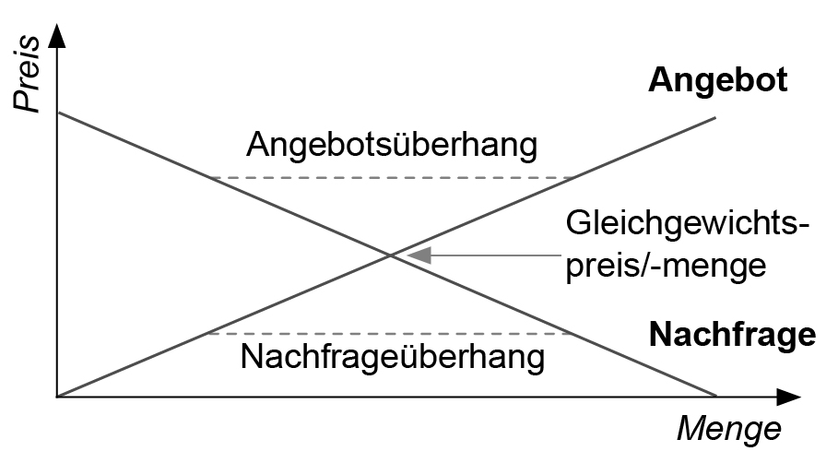 | 3 P.  2 P.  3 P.  6 P.  4 P.  3 P.
  Marktformen | Anbieter | Nachfrager
  Polypol | viele | viele
  Angebotsoligopol | wenige | viele
  Nachfrageoligopol | viele | wenige
  Angebotsmonopol | ein | viele
  Nachfragemonopol | viele | ein

Gleichgewichtspreis: Schnittpunkt von Angebots- und Nachfragekurve; Anbieter und Nachfrager einigen sich auf einen gemeinsamen Preis.  Angebotsüberhang: Die Anbieter liegen über dem Gleichgewichtspreis und können ihre Waren nicht verkaufen.  Nachfrageüberhang: Die Nachfrager sind nicht bereit, den Gleichgewichtspreis zu bezahlen.  4. Gesetzliche Regelungen | 8 P.
  Gesetzliche Regelungen | UWG | Fernabsatzgeschäfte  (alle Verträge, die unter Verwendung von Fernkommunikationsmitteln abgeschlossen werden, Ausnahmen)
  Vorgaben an Unternehmen | Bei der Werbung um Kunden darf mit ihren Handlungen  – nicht gegen die guten Sitten verstoßen oder  – irreführende Angaben gemacht werden. | Der Kunde muss die Vertragsbestimmungen einschließlich der AGB einsehen können. Der Unternehmer hat weitere Pflichten, u. a. Angabe über Preise und Eigenschaften der Waren, Zugang der Bestellung bestätigen.
  Widerrufsfristen | – 14 Tage: Belehrung über Widerrufsrecht erfolgte bei Vertragsabschluss.  – 1 Monat: Belehrung über Widerrufsrecht erfolgte nach Vertragsabschluss.  – Das Widerrufsrecht erlischt nicht, wenn keine Belehrung erfolgte.  Falls der Unternehmer bei Fernabsatzverträgen seine Pflichten verletzt, kann der Käufer innerhalb von sechs Monaten vom Vertrag zurücktreten.

Maximal zu erreichende Punkte: 29 P.

